6胖乎乎的小手（1）
1、把本课的生字写一写，看谁写得工整
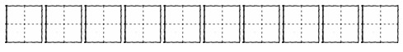
2、比一比，组成词语写下来。
看( ) 云( ) 父( ) 马 ( )
着( ) 会( ) 爸( ) 妈 ( )
3、读一读，帮助苹果找朋友。
张 拖 贴 帮 手 忙 鞋 棉
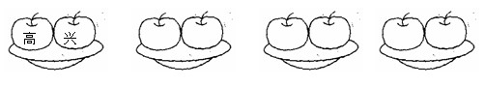 4、想一想，填一填。
在学校帮同学______________________________________________
在家我帮奶奶______________________________________________
小小手
拉拉手，拍拍手， 做早操，拍皮球，
我们都有一双手。 画画写字用小手。
穿衣服，扣纽扣， 小小手，小小手，
洗脸刷牙又梳头。 你是我的好朋友。
小手还能做什么？请你告诉我。

